会場案内

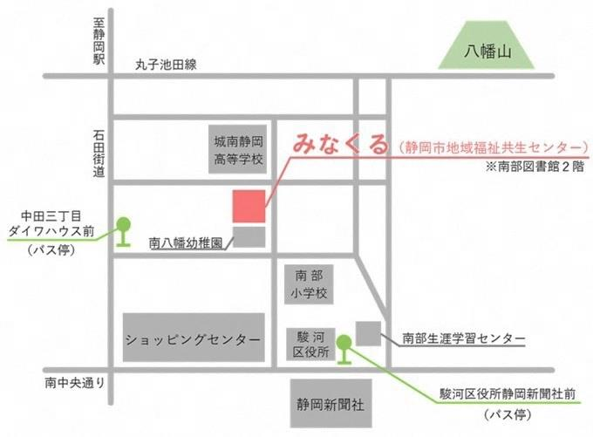

静岡市立南部図書館・静岡市地域福祉共生センター

南八幡
幼稚園
臨時駐車場

○車でお越しの場合
臨時駐車場をご利用ください。ただし、スペースに限りがありますので、乗り合わせや公共交通機関をご利用いただくなど、ご理解、ご協力をお願いいたします。
○バスをご利用の場合
静岡駅南口より 石田街道線 東大谷行 「中田三丁目ダイワハウス前」下車 徒歩５分
みなみ線 内回り 「駿河区役所静岡新聞社前」下車 徒歩10分

申込み方法

静岡市コールセンター（TEL.054-200-4894）まで、以下のことをお伝えください
申込期間：平成31年1月９日（水）から１月25日（金）まで
①氏名 ②お住まいの区 ③電話番号 ④参加希望人数
⑤車いすでご来場の場合はその旨お知らせください

☆コールセンターの受付時間は8:00から20:00まで（年中無休）
☆FAXの場合は、上記①～⑤の内容をご記入の上、FAX.054-200-4895までお申し込みください。
☆当日は手話通訳がつきます

平成30年度静岡市地域福祉共生センター地域福祉推進事業
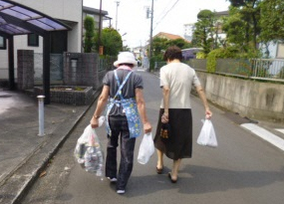
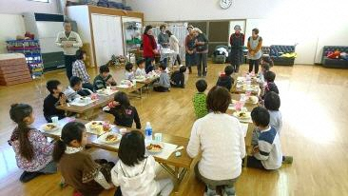
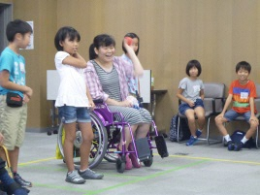
申込み
静岡市コールセンターまで（定員200名）
TEL.054-200-4894 ／ FAX.054-200-4895
※申込み方法は裏面に記載
参加
無料
平成31年1月27日(日)
13:30～16:00（開場13:00）
日 時
主 催 静岡市
受託者 静岡市社会福祉協議会 駿河区地域福祉推進センター
問合せ先 〒422-0874静岡市駿河区南八幡町3-1 静岡市地域福祉共生センター内
TEL.054-280-6150 ／ FAX.054-286-9545
【交流企画】
福祉施設の手作り品（パン、クッキー、木工製品、布製品等）を販売！
※販売時間は13:00～15:00

【基調講演】
講師 合田 敏尚 氏
（静岡県立大学 副学長 兼
「ふじのくに」みらい共育センター長）
【事例紹介】
・社会福祉法人 花園会
（児童発達支援センターについて）
・ひまわりっこ広場
（中島地区での子ども食堂活動について）
・生活支援 のばらの会
（高齢者の見守り・生活支援活動について）
内 容
高齢者、障がい者、子ども・子育て世代等、地域に住むすべての人々が互いに関わり合い、生きがいを持って生活を送ることができる「地域共生社会」の実現に向けて、今、地域に求められていることについて考えます。
会 場
～ 地域共生社会の実現について 今、地域に求められていることは何か ～
地域の支え合い活動シンポジウム
南部図書館２階 視聴覚ホール
（静岡市駿河区南八幡町３－１） ※裏面に会場案内図あり

